**群聊记录**

原创：岱宗岱&瓜友

时间：2024年3月30日

【岱岱】德国都这样说了，说明下场越来越近了，而且是在乌克兰境内打响。

（观察者网讯）“今日俄罗斯”网站3月29日消息称，德国议会专家组近日的一份报告认为，北约向乌克兰派兵是国际法“允许的”，但如果俄罗斯对部署到乌克兰的北约部队发动袭击，将不会触发北约第五条集体防御条款，该条款只有当北约成员国本土遇袭时才有效。

集体防御原则是北约条款的核心内容，规定针对任何北约成员国的攻击，都将被视为对所有其他成员国的攻击。根据这一原则，所有北约成员国都必须采取军事行动来保护被袭击的国家。

德新社（DPA）29日发表了其获得的一份未公开文件，德国议会专家组评估了驻乌克兰北约部队遇袭的影响。专家组认为，如果北约成员国的军队在俄乌冲突中帮助乌克兰集体自卫，并在冲突中受到另一方（俄罗斯）的攻击，“不构成触发北约第五条的条件”。

【岱友-字:梓洋】友好交流在二毛家里，激烈的肉体碰撞和灵魂升华——新十字军东征。

【岱岱】比喻的很好啊，乌克兰就是耶路撒冷，俄罗斯就是当年的穆斯林，新十字军东征了。

【岱友-字:梓洋】挑灯群里那些天天舔二毛的，终于舔到了正主下场了。

【岱岱】犹豫是没有找到重点，拿捏不准该干嘛？我们现在很涣散，要兼顾的国际点太多了。

去年我们还能站在岸边看俄乌中东，只想着自己和美国怎么谈。今年俄欧要我们选边站，我们需要劝住欧洲，半岛三胖搞事，我们需要稳住半岛，中东被美国顶住我们得想办法拱火，东亚美国不退反进挑衅我们我们又需要稳住。

国际环境在这半年多变化太快了，从旧金山会晤后我们国家上慢慢被动了，国际上变成既要又要还有，但国内既要又要还要还能把压力给到下面，国际上搞这套，欧洲三胖美国是不听我们的，我们压力给到自己。

【岱友-William.T】欧洲被逼下场了，美国从欧洲抽身全力以赴对付中国了。

【岱岱】说一些不好听的话——我们从去年旧金山会晤后，内外都是节节败退的。

国际上，中美谈崩，欧洲也谈崩，美国成功拉欧洲下场俄乌，欧洲要我们选边站，让我们无法对俄乌保持吃瓜心态，普京也因为北约下场而拱火半岛，给我们加问题加难度。

国内，去年年终会议我分析过了，开的不是很团结很胜利，诸侯撕逼争论严重，然后搞党管金融，管出了3000点下的股灾，打击士气，内部也有不好的苗头，所以我们三中迟迟不开。

我们国运从去年旧金山会晤后，是有点往下走的。

这半年多最大的进展，就是巴以成功打成绞肉站，胡赛真主党都帮打，内塔各种拖美国下水。

过去半年时间，中国只有在中东方向上，是有进步的。在其他地缘方向和国内领域，都是不太乐观。

【岱友-苦苣】优势不是靠自己争取来的，而是靠别人打出来的，国运再好也架不住折腾。这个不是水平问题，而是信念和信心的问题。

【岱友-William.T】美国政治水平这么高，美国制度好培养人才多。

【岱友-伟乐】最近发现大佬的脸上出现破权纹，也对的上目前的状况。

【岱友-Blues】啥都没准备好……

【岱友-XXXXY】同意，民众也被折腾的没啥信心，舆论很差。

【岱友-G】我都有预感，老美信心十足认为中美必有一战，且会赢。中不想打让利妥协。

【岱岱】目前看来，我们也是洞察到了国际上突然被动这么多的原因，就是北约下场，才有后续的中俄生分和半岛拱火。所以上面寄予厚望于劝和俄乌，乃至我们亲自出马去劝欧洲。

但岱岱个人认为，这个点是洞察到了，但是发力点不应该是这个重点。因为欧洲基本不要指望能被我们劝动的，我们多数精力资源都放在欧洲方向不可取。应该放在中东方向，中东如果再不行，就放在台海方向。

【岱友-苦苣】预案估计咱们都有，但是决定胜负的是决心，现在看越来越忧心。

【岱岱】是我的话，我亲自出马，我不会选择欧洲我会选择出访中东，我会All in中东，给老美狠狠烧一把火！

【岱友-钟华】咱们以经济建设为中心，以为欧美也是这样，所以战略判断失误了。在对欧洲上面可能也是抱着这样的心态，总觉得可以争取。以前咱们是光脚的不怕穿鞋的，现在嘛……

【岱友-XXXXY】以前舆论是什么时候打赢老美，现在能不能打赢老美？

【岱岱】只要以色列本土被持续袭击，以色列政府就全员内塔了，美国被拖下水的可能性极高。

胡赛不是没有试过去飞无人机攻击以色列本土，TMD的胡赛拖鞋军，发的无人机拉胯的很，飞到埃及就掉了，还误炸了埃及人民，搞的胡赛放弃无人机攻击以色列本土策略，改为红海对准轮船放炮的策略。

那个时候我就说过，我们是可以给胡赛无人机的，但是我们碍于和平口号，毕竟这个是供给以色列本土平民的，以及胡赛和沙特是仇敌，我们给胡赛放开供给无人机，有一天这无人机也会打到沙特的头上，我们顾虑沙特也不敢放手给。

但是现在，我认为，我们应该放手给了。胡赛已经证明他们有决心这样搞，只是没有能力这样搞罢了。

我们应该亲自出访中东，和沙特伊朗谈，下场坚定力撑，并对沙特进行无人机导弹供应胡赛的解释，让胡赛普渡下以色列平民，让以色列全员内塔，让以色列拖美国下场。

是我，我就去中东。中东我们没法直接插手，胡塞是波斯的势力范围，叙利亚是大毛的，要下场，需要跟这两家协调下。所以我们（习近平）亲自出访才能推动，现在美国布局步步紧逼，肉眼可见的年中就要搞大动作。

我们上半年最宝贵的两个月就是4月和5月，我们选择出访欧洲，有点浪费宝贵时间啊。欧洲我是去都不会去，不指望，直接去中东，和伊朗沙特谋划，彻底将以色列灭国的计划，不在乎以色列死多少平民那种，让以色列必须拖美国下场。

【岱友-陈明光】岱岱说过，大国取决于内政。金融是中美的焦点，推荐卢麒元先生的策论。

【岱岱】如果我们的伟大复兴必须要人民承受惨痛代价，那我们绝对不会选择让国人承受这种代价。能让以色列平民承受这种代价换取我们人民少熬个几年，我绝对不会妇人之仁。而且，以色列大部分群众，和日本军国主义那样，下场如此也是自找的。

天量炮弹无人机，直接攻击以色列本土，让犹太人的血染红我们复兴登顶的长阶吧。

【岱友-sid】美国让日本打代理人战争，需要各种喂。中东都不需要找，直接送上门来想做代理，稍微加把力，就拼命干那种。

【岱岱】是啊，我们有点妇人之仁了。

【岱友-钟华】岱岱的想法很功利，但是不符合我们的人设或者说政治信念。如果真的All in中东甚至帮助袭击以色列平民，那我们就一点战略空间都没有了，只能沦为俄罗斯的钱袋子和后勤。大毛会用半岛和我们博弈，不想沦为打手，我们也不想沦为钱袋子和后勤。

【岱友-XXXXY】这是丛林世界，赢家才有资格，犹犹豫豫不放点血就能拿到胜利果实？

【岱友-迷失之刃】我们就是过于注重自己的利益，没有了道德信用，搞的小弟怕被随时放弃。

【岱友-指尖】现在这个情形，可不是兔子想不想沦为什么的问题，而是怎样选代价小一点的问题。拖美国下场中东，稳住东亚，沦为后勤也能接收啊，不然就得沦为战场了。

【岱友-钟华】沦为战场也比成为附庸强啊！

【岱友-指尖】中东不行再搞东亚，一定是最后沦为战场才是上策。别犹豫了，帮内塔拖美帝下水吧。别对欧洲抱有幻想了，欧洲很反华的。主要怪自己，你给世人展示的是什么形象？是权贵无底线吃羊的形象，人家觉着你不文明。和你尿不到一个壶里。你觉着欧洲是靠原始资本积累起家的，更不文明。到底谁不文明？

【岱友-迷失之刃】欧洲对我们从来都是拿钱的时候说几句好听的话，过两天转头就干坏事然后我们还继续屁颠颠的送钱到合同结束。人家再来说几句好听的，我们继续送钱。当年人傻钱多不就是默大妈来的多喊出来的嘛。

【岱友-Zach】要真打起来，大毛好歹真刀真枪已经干了两年多了，欧洲这些大头兵估计战斗力够呛吧，毕竟承平日久，过惯了舒服日子了。

【岱友-迷失之刃】争端一起，结束就不受控了。

【岱友-Zach】虽说现代战争已经不是靠拼人头，但打仗哪有不死人的。同样死个把人，北约兵噶了可比毛子值钱。要是北约大兵噶的多了，是不是也可以拖美帝下场欧俄呢。

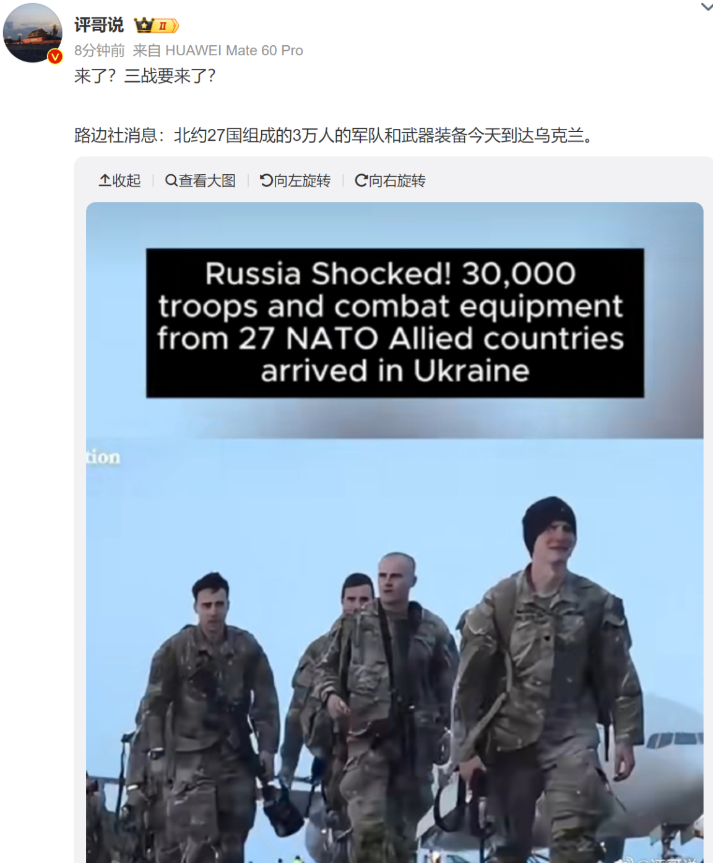

【岱岱】外网的，不知真假。

【岱岱】俄罗斯对外情报局局长谢尔盖·纳雷什金：

•法国现任领导层并不关心普通法国人的死亡，也不关心将军们的担忧。根据俄罗斯对外情报局得到的消息，一支将被派往乌克兰的特遣队已经在准备之中。在初始阶段，这支部队将达到2000人左右。

•法国军方担心，如此庞大的部队不可能悄无声息地调往乌克兰并驻扎在那里。因此，它将成为俄罗斯武装部队优先攻击的合法目标。这意味着，等待这支部队的将是所有曾经仗剑来到俄罗斯世界领土的法国人的命运。

•马克龙迟早会揭开这个难以启齿的真相，但他会尽可能地拖延供述的时间。爱丽舍宫表示，法国人的死亡数字已经超过了心理上的重要界限。

•披露如此敏感的数据可能会激起民众的抗议，尤其是在全国各地农民举行大规模反政府抗议活动的背景下。

•目前，法国军队对在乌克兰遇难的法国人数量增加感到非常担忧。仅仅由于俄罗斯武装部队在1月17日摧毁了哈尔科夫附近的一个外国人临时部署点，就造成了数十名法国公民死亡，而此后这样的攻击已成为乌克兰冲突的常态。

•法国武装部非正式地承认，自二十世纪下半叶的阿尔及利亚战争以来，法国从未在海外遭受过如此惨重的损失。

•军方领导层还担心法国军队现役中层军官的不满情绪。他们在阵亡者中所占的人数比例颇多，而且在现阶段，寻找“志愿者”来轮换和替代那些从乌克兰战场上退出的军官已经出现了问题。

•在巴黎，他们不仅小心翼翼地隐瞒伤亡人数，还隐瞒了法国军人参与乌克兰行动的事实。正因如此，相关机构正在争分夺秒地寻找解决实际问题的办法：必须安葬死者，必须向家属支付赔偿金，必须向残疾人支付抚恤金。所有这一切都需要适当的文件处理，而进一步采用“死亡复式簿记”则会引起对此不满的亲属提起诉讼。

【岱岱】马克龙没有退缩的，他想拜托北约，另立法约，法国已经参战，并还在准备继续参战，俄罗斯这边是放话威胁马克龙不要再继续了。

【岱友-William.T】我的建议是三中全会前出其不意打下台湾。别人打别人的，我们自己收复国土。

【岱友-字:梓洋】信不信球村其它所有村民都会停下手里活儿来围观助威下注，然后磨刀霍霍等着肢节大国。大毛二毛都会很快默契的签署停战协定。内部也会适时配合动起来。

【岱友-郑奕】三国魏蜀吴，我们和大毛多像蜀国和吴国啊。

【岱友-祝】魏蜀吴虽然互相打的死去活来，但对各自属地内的蛮夷反贼，都收拾的服服帖帖。

【岱友-迷失之刃】没到底线，我们不会主动突袭的，更别说不开会就搞了。

【岱友-William.T】我们是自己国家内部啊，台湾也是内部。

【岱友-沧海一笑生】妇人之仁要不得，前几天看了篇文章，据说14-16世纪海上争霸时期，英国一半的男子都在海上服务过，其中三分之一没有回来，都是前人栽树后人乘凉，没有牺牲，光想着获利，可能嘛？

【岱友-周游】想多了吧，到这个级别，怎么可能还妇人之仁？

【岱友-沧海一笑生】到底是扮猪吃老虎还是叶公好龙，我觉得也快出结果了。

【岱友-蔡楠】推荐本书，比较浅显口语化，坏土豆的《王朝之痒》。里头不是每章都写的考究，主观的东西多一些，配合钱穆的《中国历代政治得失》看好一些。

钱穆的盖棺定论，李敖说的最好，就像可以怀疑郭沫若有没有骨气，但没必要怀疑郭沫若金石考古的专业一样。

信息不对称，国家决策的出台，普通人根本就搞不清楚怎么回事，对国家利益最大化，只有少数时候同时对权贵利益最大化，所以历史上出了无数荒腔走板的国是，普通人都知道怎么选你好我好大家好，上面真不知道？都是筹码，都是妥协，就像2015股灾之前，多少做空工具被推出来，这次也一样。

王朝末期，皇帝就开始逐渐变为一个象征性的工作岗位了，当年嘉靖催一催，严世蕃还能从南方搞来钱，后来魏忠贤拿着尚方宝剑，逛了趟南方，收的比严世蕃差远了。

【岱友-指尖】第一个悖论可以解释为什么光靠反腐不行，而且越反你越可能被反噬啊。第二个悖论可以解释为什么百姓的隐藏赋税极高。第三个悖论可以解释为什么你的民企能做大做强的不多。

虽说搞专制是权宜之计，但我很担心他被反噬啊……

【岱友-蔡楠】有人记得明孝宗朱祐樘不？这哥们一生一世人，感动了无数多的少女，但他怎么当上皇帝的？后宫杀疯了，冷宫就剩他一个种了，明朝后期杀个皇帝，对清流和进化的东林来说，也许真就比杀只鸡要费点劲……

一个皇帝，无论中外，肯定不是一个人啊，组织一帮New，斗倒一帮Old，都是常态，不是每个皇帝身边都配一套沛县老小子天团。

历史上没有任何一个国家，在花团锦簇，烈火烹油的时候，能重新分配顶层和底层生产资料及收益，做不到的。

美国的房产税是在美国各州土地财政无以为继之后，才陆陆续续推出来，并形成了现在的财政收入常态，而美国直接税的高潮，也是二战携战争为名义强力推行的。

所以个人推测，速战的概率不大，准备好付出血和泪的代价，没有危机，没有共识，有多少英烈要枉死，有多少底层要苦一苦，中国除了血条厚，真就没啥预见性了。教员说了，领导，就是要具备预见性，瞅瞅，跟摸着石头过河就是没法比啊。

真别期待太多……

东晋门阀政治也挺好的，把因权力而造成的面纱扒了，权贵也不比普通人具备更多的见识，更多的选择还是自身利益的出发。

为啥明末的北方世家军头，喜迎满人，屠杀劫掠南方，一方面是南方士族太富了，另外就是朝堂上，你北人读书做官抱团就是干不过南人，再加上当年元朝包产到户，大族活的太滋润了，当然要喜迎北方蛮子了，再包产一次。

经过多年的改开，东林已经势大，财产孩子不少都在北方，现在形容发达国家为北方，挺适合的。

儒家文化，一直以来就是存量博弈，进化方向也是存量博弈下的王朝存续能不能更久，欧洲文明的时间少，所以文明的发展方向更多的是争增量，这种思维的差异，不是教员二三十年能剥离的。

自反而缩是儒家最好的写真。血条厚，多抽几巴掌，终究会觉醒的，不卖，胜利可期，惨胜也是胜。

【岱友-指尖】外部压力倒逼走出帝制框架，不然军事上赢了也没用，立马就堕落。

我斗胆猜测下新时代和老同志的路线之争。新时代可能是想从帝制直接跨入社会主义，老同志可能是想先从帝制过渡到社会资本主义，再过渡到社会主义。由此两人就有了争执，一个要做大国企央企，一个要做大民企。老实说我觉着新时代的路线太难了，教员都没走通。

以上也只是我的猜测。

【岱友-蔡楠】大胆猜测，有什么样的人民，就有什么样的政府，登顶之刻，就是快速堕落之始，人性决定的。你不照顾New，就等着反噬，人民在王朝周期更迭能爆发巨大力量，但没有压力的情况下，就是驱口。

如果一味坚持人民历史观，那么一个国家的堕落，一个国家的残暴，就必然是人民的选择了，比如老美，比如小日子，比如现在的以色列。

同理，无限权利无限义务，呼唤圣人，也是中国的人民选择。教员的人人如龙，再借三百年，或许再借三十年能改善，但现实就是改善了，留下了种子，但没完全改变。

从稳定是压倒一切的大局，到砸钱让孔子学院遍及全球，根子上就是为了统治而统治。你看现在不断出现的地方政府与民争利，就侧面明白了上下的恶化。

有人还幻想着中国不斗争，岁月就安好，你调研一下现在底层，戾气为啥越来越大？2018年就开始通缩了，伙计们，中国的通缩还要伴随着发达国家的经济危机，不打出去，实际上就要准备等着王朝周期了。

【岱友-承语】看起来没有打出去的意思，而且国内很多人排斥战争，认为战争会影响经济发展。我比较认同主席的斗争求和平，但是这招理解的人不多。

【岱友-蔡楠】不是短视频，不是游戏，分散了底层的精神绝望和反抗，在叠加中国人特有的隐忍耐受，早沸反盈天了。

会打出去的，只是内部矛盾还没到那份上，底层的矛盾，统治集团内部的矛盾都还没到那个阈值。越看教员越有预见性，天降猛男不外如是。

【岱友-承语】我们很需要天才人物推动局面进步，这就是天命了。

【岱友-蔡楠】你看，什么样的人民就有什么样的政府，就像毛子期待彼得大帝一样，我们内心深处依然期待圣人降临。

儒家就是自废反缩，卢麒元挑儒家精华的讲，我看的都难受，儒家不是礼仪仁智信，是统治的艺术和宗教。

人民史观是正确的。

【岱友-承语】我还是比较期待教员这样的人来领导，毕竟兵熊熊一个，将熊熊一窝。

【岱友-Wendy】前阵子去武汉出差，打了几次车，年轻司机基本都是抱怨的，个别的怨气特别大，就一位年长的司机比较乐观。

【岱友-承语】哈哈哈哈，都是从司机快递那里感受出来的最明显。

【岱友-蔡楠】北约都马放南山多久了，就这样，国家还想着争取这么一帮废物，打碎他们，扶持他们，控制他们。

按卢麒元说的，整个中国版的马歇尔计划，多好啊。

【岱友-马世伟】为啥非要等到经济不好或者矛盾非要解决的地步才要对外扩张？难道一切安好的时候不能对外扩张吗？

【岱友-蔡楠】没有用，动不动整个郑伯克段于鄢，那得牺牲多少英烈啊，大A股民得绝望多少次啊。

【岱友-太阳】决策层的斗争吧，就像岱岱说的，现在三中迟迟未开，就是决策层还没谈妥。

【岱友-蔡楠】儒家文化告诉你不能，没有牺牲，脸没打肿，没有形成斗争共识的时候不能，权贵海外资产没有被没收的时候不能。

【岱友-药师兜】刷新全国纪录！上海一楼盘单日狂卖近200亿！

【岱友-蔡楠】猜猜都谁买的？怕走姿被没收，怕解释不清被从银行清了，开始购置国内固定资产，挺好。

有多少？那啥啥女王，黑石不小心爆出来的个人信托就以千亿美元计，卢麒元说3万亿美元走资，猜的啊，可能说少了、

中国的问题不是吏，你推行一项政策，总要有人干活，你不给干活的人好处，你怎么指着政策顺利推行。

问题是Old money，影响力太大了，遍布，而且跟华尔街勾搭太深了。当年马云为啥跑哭墙带个小白帽，为啥花上亿美元买个没坐过几次的私人游艇？进那个圈子的门票啊。

湖畔大学是啥，一年收两百个学生，非富即贵，自己组圈子的生意。

跟清华系的聊天，唯一的感觉，是这帮哥们赚钱真容易，而且真恨国啊，不用绝望，血条厚，也别希望太大，总要有因为领导妥协或者缺乏预见性的牺牲。

不是韭菜的自我修养，而是奴口，驱口，牲人的自我修养，当然，自西方人本主义的崛起，现在怎么也比古代强多了，但本质没有发生变化。